# Γωνία δύο διανυσμάτων

## Τι είναι το ακτίνιο ή rad(radian)

Ένα τόξο Εικόνα ενός κύκλου (Ο, ρ) λέγεται τ**όξο ενός ακτινίου (ή 1rad)**, αν το τόξο αυτό έχει μήκος ίσο με την ακτίνα ρ του κύκλου. Επομένως, το τόξο α ακτινίων (ή α rad) έχει μήκος S = α∙ρ Ορίζουμε τώρα το ακτίνιο και ως μονάδα μέτρησης των γωνιών ως εξής:

**Ακτίνιο (ή 1 rad )** είναι η γωνία η οποία, όταν γίνει επίκεντρη σε έναν κύκλο, βαίνει σε τόξο ενός ακτινίου (ή 1 rad)

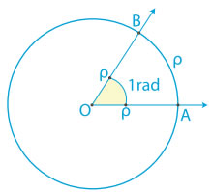

<https://www.mathsisfun.com/geometry/radians.html> (διαδραστικό βίντεο)

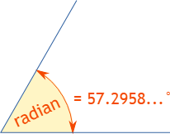

Έστω δύο μη μηδενικά διανύσματα Εικόνα Με αρχή ένα σημείο Ο παίρνουμε τα διανύσματα ΕικόναΤην κυρτή γωνία Εικόνα, που ορίζουν οι ημιευθείες ΟΑ και ΟΒ, την ονομάζουμε**γωνία των διανυσμάτων** Εικόνα και Εικόνα και τη συμβολίζουμε με Εικόνα ή με ένα μικρό γράμμα, για παράδειγμα θ.

Εικόναή σε ακτίνια Εικόνα

Είναι ανεξάρτητη από την επιλογή του σημείου Ο.

Αν {"mathml":"<math xmlns=\"http://www.w3.org/1998/Math/MathML\" style=\"font-family:stix;font-size:16px;\"><mover><mi>&#x3B1;</mi><mo>&#x2192;</mo></mover></math>","origin":"MathType for Microsoft Add-in"}={"mathml":"<math xmlns=\"http://www.w3.org/1998/Math/MathML\" style=\"font-family:stix;font-size:16px;\"><mover><mn>0</mn><mo>&#x2192;</mo></mover></math>","origin":"MathType for Microsoft Add-in"} ή {"mathml":"<math xmlns=\"http://www.w3.org/1998/Math/MathML\" style=\"font-family:stix;font-size:16px;\"><mover><mi>&#x3B2;</mi><mo>&#x2192;</mo></mover></math>","origin":"MathType for Microsoft Add-in"}={"mathml":"<math xmlns=\"http://www.w3.org/1998/Math/MathML\" style=\"font-family:stix;font-size:16px;\"><mover><mn>0</mn><mo>&#x2192;</mo></mover></math>","origin":"MathType for Microsoft Add-in"} τότε ως γωνία δύο διανυσμάτων μπορεί να θεωρηθεί οποιαδήποτε γωνία θ με Εικόνα

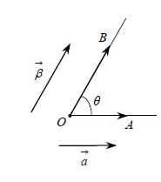

Ασκήσεις

1 Να σχεδιάσετε δύο διανύσματα $\overset{→}{a}$ και $\overset{→}{β} που$ η κυρτή τους γωνία θ είναι ίση με 00 = 0 rad.

2. Να σχεδιάσετε δύο διανύσματα $\overset{→}{a}$ και η κυρτή τους γωνία θ είναι ίση με 1800 =π rad

3. Να σχεδιάσετε δύο κάθετα ή ορθογώνια διανύσματα $\overset{→}{a}$ και $\overset{→}{β} που$ η κυρτή τους γωνία θ είναι ίση με 900=π/2 rad.

4. Να συμπληρώσετε στον παρακάτω πίνακα τα συμπεράσματα σας

|  |  |  |
| --- | --- | --- |
| Θ=0 rad |  | συνθ= |
| Θ=π rad |  | συνθ= |
| Θ= π/2 rad |  | συνθ= |

Άσκηση 2

Στις παρακάτω περιπτώσεις να βρείτε τη γωνία των διανυσμάτων του σχήματος:

|  |  |
| --- | --- |
|  | Γωνία |
| Σχήμα 1 |  |
| Σχήμα 2 |  |
| Σχήμα 3 |  |

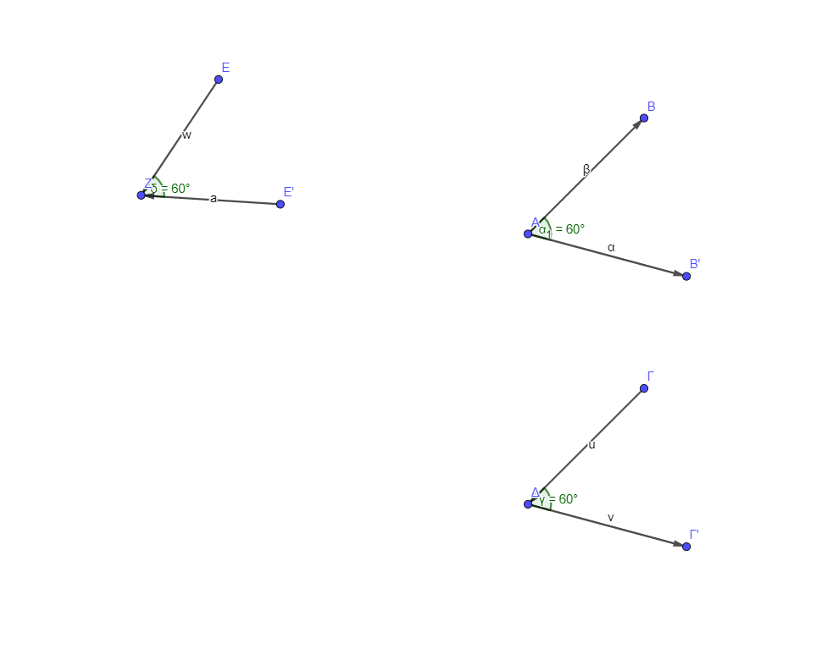

3.

2.

1.

Δραστηριότητα 3

Στο σχήμα να βρείτε τις γωνίες στο παρακάτω σχήμα

Στο σχήμα να βρείτε τις γωνίες στο σχήμα: 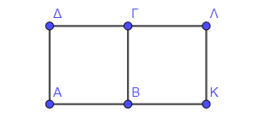

|  |  |
| --- | --- |
| ΓΩΝΙΕΣ | ΣΥΝΗΜΙΤΟΝΑ |
| (ΑΒ, ΑΓ) |  |
| (ΑΒ, ΒΚ) |  |
| (ΑΒ, ΔΓ) |  |
| (ΑΒ,ΛΓ) |  |
| (ΑΔ,Κ Β) |  |
| (ΓΑ, ΑΒ) |  |